**GT: RELATOS DE EXPERIÊNCIA EXTENSIONISTA**

**Práticas Sustentáveis em Gestão de Resíduos: Relato de uma Oficina sobre Lixo Eletrônico para Gestores Municipais**

SILVA, Hellen Beatriz Pereira da[1]

KRAMER, Dany Geraldo[2]

**RESUMO**

A gestão do lixo eletrônico é um desafio em pequenas cidades brasileiras, pelas limitações de recursos financeiro, humano e técnico, sendo justificada a realização de ação de extensão nesta localidade para orientação e conscientização de gestores locais. Assim, o presente estudo objetivou apresentar um relato extensionista de uma oficina para gestores municipais de Vila Flor. A atividade iniciou com uma apresentação dialogada-expositiva abordando conceitos, riscos, além do descarte adequado e potencialidades do lixo eletrônico, sendo essa aplicação feita de forma dinâmica, com blocos de diálogo aberto, projetado para envolver os participantes na temática do lixo eletrônico. Construída em torno de perguntas direcionadoras, estimulando reflexões sobre práticas de descarte, impactos ambientais e soluções viáveis para a cidade. Por meio de desafios e debates orientados, os gestores municipais puderam explorar alternativas sustentáveis de gerenciamento de resíduos eletrônicos, enriquecendo a compreensão coletiva sobre o tema. Durante a oficina, identificaram-se percepções de aprendizado que enriqueceram a compreensão dos gestores e delinearam aspectos cruciais para o desenvolvimento sustentável da comunidade diante do desafio do descarte de resíduos eletrônicos.

**Palavras-chave:** oficina; município; e-waste.

# 1 APRESENTAÇÃO

Nas últimas décadas, é perceptível o avanço significativo nos estudos sobre o aperfeiçoamento tecnológico, em uma análise que obteve a percepção do aumento na produção incessante de lixo eletrônico em todo o mundo, estabelecido pela *Global E-waste Statistics Partnership* (GESP), divulgada no site da OMS (2021).

Além do destacado por Pessanha e Morales (2023), o ambiente competitivo em que as empresas se encontram fomenta a busca por tecnologias inovadoras com o objetivo de garantir sua competitividade no mercado e alcançar níveis mais elevados de rentabilidade. Somado-se a rápida substituição e descarte inadequado de dispositivos eletrônicos que geram um sério problema global, de acordo com Almeida, *et al.* (2015). A produção de *e*-lixo aumenta constantemente em todo o mundo, especialmente em países desenvolvidos, onde o custo da tecnologia para o usuário final é relativamente baixo, conforme matéria divulgada no site das Nações Unidas (2016), a exemplo do Japão que em 2013 que gerou uma quantidade de lixo eletrônico equivalente a 17,3 quilos por habitante.

Porém o dilema de cidades menores não é diferente, com a crescente produção de *e*-lixo representa um desafio significativo, onde a gestão inadequada desses resíduos se torna mais complexa devido a limitações de recursos financeiros, técnicos e de mão de obra especializada. A rápida obsolescência desses dispositivos, somada à falta de infraestrutura para coleta e reciclagem, resulta em um acúmulo crescente de equipamentos descartados de forma inadequada, colocando vidas e a saúde em risco, como afirma Tedros Ghebreyesus, diretor-geral da OMS (2021).

Nessas localidades, a conscientização sobre os impactos ambientais e os métodos adequados de descarte torna-se crucial, demandando a implementação de ações educativas e programas de gerenciamento de resíduos adaptados à realidade dessas comunidades. No qual, este presente artigo relata uma intervenção realizada pelo programa da pró-reitoria da UFRN, efetuado no segundo semestre de 2023, com gestores de uma pequena cidade do interior potiguar, no intuito de orientá-los para a importância do uso e descarte correto do lixo eletrônico, além promover ações sustentáveis ​​a nível municipal.

Nessa conjuntura se destaca, especialmente quando analisamos os demais setores empresariais, dando ênfase ao da indústria eletrônica, que evidencia de forma clara a interligação entre produção, consumo e a geração de resíduos. Uma vez que ocorre devido ao encurtamento do ciclo de vida dos produtos, conhecido como Equipamentos Elétricos Eletrônicos (EEE). Ao passo que, esses produtos são projetados com obsolescência programada, com o intuito de estimular a substituição rápida, perpetuando o ciclo da sociedade de consumo (Silva, 2012).

Dessa forma, podemos observar que as transformações tecnológicas ocorreram de maneira acelerada desde o período da segunda revolução industrial. Não sendo raro que as mudanças significativas sejam tão naturalizadas, uma vez que novos recursos e aparelhos surgem a todo instante e, logo, condenam as versões anteriores ao ostracismo, à obsolescência, sem que tenhamos percebido a sua real dimensão (Oliveira; Barroco, 2023).

Portanto, o presente trabalho objetivou descrever uma oficina para orientar os gestores desta cidade interiorana sobre os principais problemas que o lixo eletrônico pode causar se não descartado de forma correta. Realizado, por meio de uma intervenção na câmara municipal, aplicado a gestores locais, com a participação de entes como o secretários do meio ambiente e da educação, visando que os mesmo a partir da intervenção realizem ações sustentáveis para o município.

Esse artigo demonstra-se importante devido a carência de estudos mais abrangentes na área, principalmente no município aplicado, o que poderá favorecer a população e demais setores da sociedade interessados na sustentabilidade.

Além desta seção de introdução e objetivo, o presente artigo está organizado em mais quatro seções. A segunda seção apresenta a metodologia aplicada. Na terceira, a análise e discussão de resultados. Na quarta parte, por fim, as considerações finais. Assim, o presente artigo, em sua estrutura, contempla pontos importantes para a discussão do descarte adequado de lixo eletrônico no município.

**2 PROCEDIMENTOS METODOLÓGICOS**

2.1. DESCRIÇÃO DA AÇÃO

Durante a execução deste projeto, recorremos a diversas fontes de pesquisa, incluindo bases de dados acadêmicas consolidadas, como Scielo e Capes, e motores de busca acadêmica, como Google Scholar. Essas fontes desempenharam um papel crucial na revisão da literatura e na coleta de referências pertinentes, estabelecendo uma sólida fundamentação teórica para nosso trabalho.

A busca nas bases de dados seguiu critérios específicos e utilizou palavras-chave relacionadas ao nosso tópico de pesquisa, tais como “lixo eletrônico”, “*E-waste*”, “revolução industrial”, “meio ambiente” e “descarte de lixo”. Essa abordagem permitiu o acesso a uma ampla gama de estudos acadêmicos e pesquisas relevantes para nossa investigação.

Como expresso por Vergara (2013), esta pesquisa se enquadra em um estudo de natureza quantitativa, uma vez que as informações coletadas podem ser mensuradas, e foram adquiridas através da intervenção direta e interações com os participantes, com o intuito de estabelecer conexões entre as variáveis.

Conforme afirmado por Praça (2015), a pesquisa empírica resulta de intervenção prática, a observação do contexto investigado e é passível de ser utilizada em qualquer cenário. Além disso, o estudo adota uma abordagem explicativa, uma vez que visa revelar atributos de um acontecimento e/ou grupos, estabelecendo conexões entre as variáveis e a determinação de sua essência.

2.2 POPULAÇÃO E AMOSTRA

A seleção da amostra foi guiada com base em critérios específicos, visando introduzir inovações sustentáveis nas pequenas cidades do interior do Nordeste Potiguar. A cidade escolhida possui uma área territorial de 47,656 km², conforme dados do IBGE em 2022. Nosso foco de intervenção foi o descarte adequado de lixo eletrônico, direcionado principalmente aos gestores locais. A população residente na cidade é de 3.174 pessoas, incluindo professores e secretários da prefeitura, que participaram ativamente da intervenção realizada pela Proex.

**3 AÇÕES DESENVOLVIDAS E SUAS CONTRIBUIÇÕES**

3.1 PLANEJAMENTO E CRIAÇÃO DO MATERIAL

Nesta fase, foi todo o planejamento e criação do projeto apresentado na intervenção, no qual, foi elaborado material em slide com a temática de Descarte adequado de lixo eletrônico, a serem abordados pontos como: O que é lixo eletrônico?, a introduzir a apresentação, seguindo com os tipos de obsolescência, os impactos ao meio ambiente e saúde, o descarte consciente e por fim foi apresentado as categorias de lixo eletrônico.

No contexto das práticas sustentáveis, a conscientização dos gestores desempenha um papel crítico quanto à gestão de resíduos eletrônicos. Com base nesse entendimento, estudiosos e consultores empresariais visualizam a necessidade de compreender quais adaptações seriam necessárias aos modelos de gestão para incorporar plenamente as premissas da sustentabilidade (Munck *et al.*, 2016).

Em consonância com abordado por Almeida (2007), a sustentabilidade visa equilibrar os aspectos econômicos, sociais e ambientais, promovendo o compartilhamento de poder entre governos, empresas e organizações da sociedade civil. Além disso, a compreensão aprofundada desses fatores pode reduzir impactos prejudiciais, como no caso das concessões ambientais, instrumentos essenciais para o desenvolvimento sustentável.

A crescente produção de lixo eletrônico é uma preocupação global, uma vez que esses resíduos podem causar danos significativos ao meio ambiente e à saúde humana. Como referenciado por Echegaray & Hansstein (2017), muitos desses equipamentos usados em casa, contêm substâncias tóxicas, como chumbo, mercúrio, bifenil polibromado e difenil, que podem vazar e contaminar solos e lençóis freáticos. Além disso, o descarte inadequado de eletrônicos pode gerar incêndios e explosões, liberando gases prejudiciais à atmosfera.

O termo “lixo eletrônico” ou “resíduos de equipamentos elétricos e eletrônicos (REEE)”, refere-se a todos os dispositivos eletroeletrônicos, bem como suas partes e acessórios, que são descartados por seus proprietários sem a intenção de utilizá-los (Del Grossi, 2011).

Essa definição é importante porque é uma forma de conscientizar as pessoas sobre o impacto ambiental negativo que o descarte inadequado de equipamentos eletrônicos pode causar. É essencial descartar os REEEs corretamente, pois muitos deles contêm substâncias tóxicas que podem contaminar o solo e a água, além de liberar gases nocivos na atmosfera. Uma opção é procurar empresas especializadas em reciclagem de eletrônicos, que podem fazer o descarte correto desses materiais.

De acordo com o relatório “*The Global E-Waste Monitor*” da ONU em 2017, o Brasil descarta em média 1,5 milhão de toneladas de lixo eletrônico anualmente. Globalmente, em 2017, foram geradas cerca de 44,7 milhões de toneladas de lixo eletrônico.

3.2 INICIAÇÃO DA ABORDAGEM

No decorrer desta intervenção, inicialmente foi notável que os gestores dessa pequena cidade compreendiam a importância da temática do descarte de lixo, mas ao passo, que foram introduzidos a temática acerca do lixo eletrônico, veio a tona alguns questionamentos, a nível de reconhecer a crescente urgência para lidar com essa problemática, dada a rápida obsolescência dos dispositivos eletrônicos e os riscos ambientais e de saúde associados ao seu descarte inadequado.

Durante o momento de discussão inicial, ficou claro que os gestores estavam cientes das implicações negativas do descarte inadequado de lixo eletrônico, incluindo a contaminação do solo e da água, bem como os efeitos nocivos à saúde pública.

Paralelamente a esses aspectos, a implementação da presente intervenção alinha-se de acordo com o que é destacado por Munck, Bansi e Galle-Li (2016), em relação à conscientização dos gestores. A ressaltar a importância dos mesmos desempenharem um papel crucial na gestão de resíduos eletrônicos, entendendo a necessidade de ajustar os modelos de gestão para integrar totalmente os princípios da sustentabilidade.

**Figura 1 -** Apresentação da temática para os gestores.

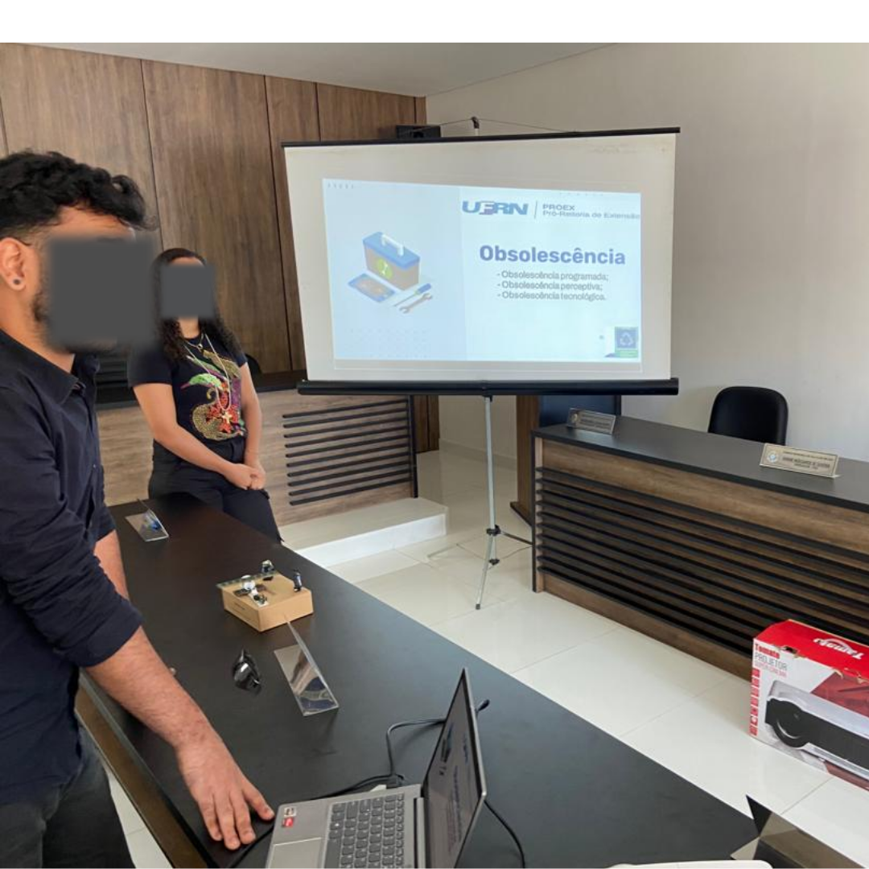

**Fonte:** Arquivo do Projeto (2023).

**Figura 2 -** A presença dos secretários da cidade.

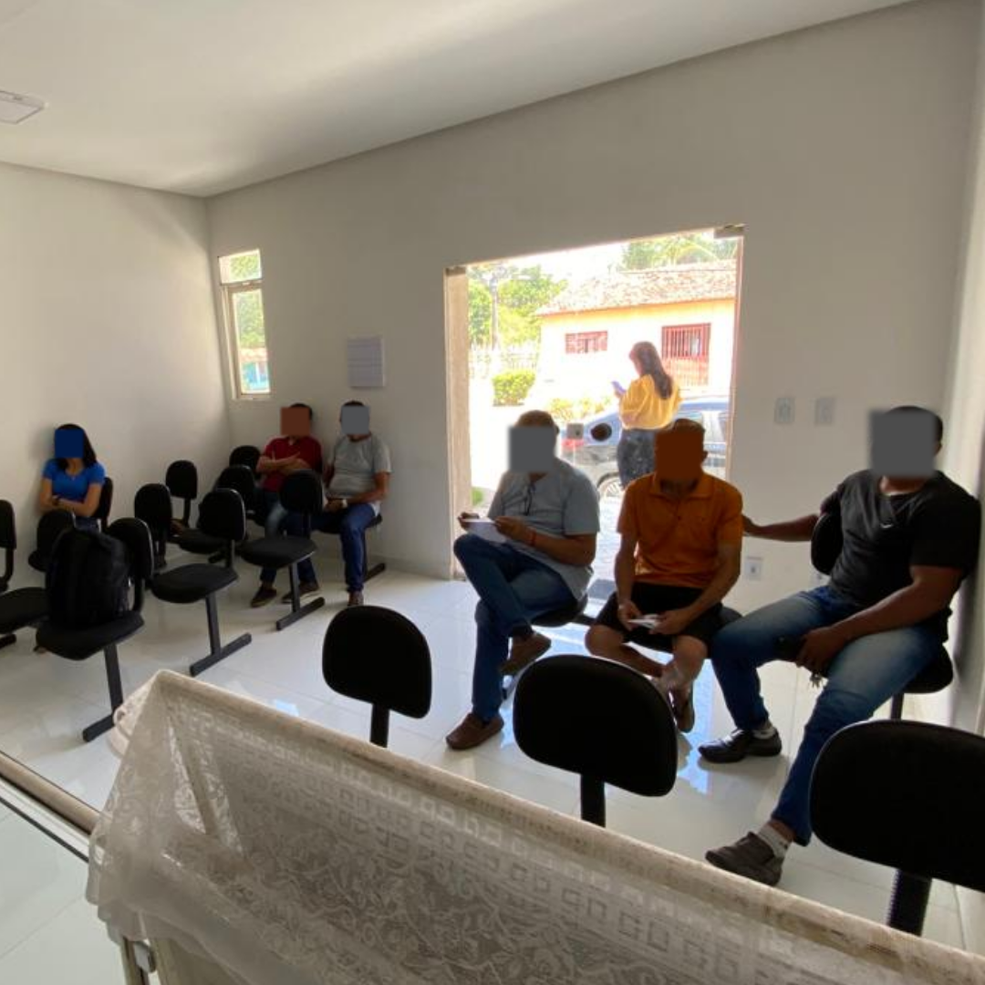

**Fonte:** Arquivo do Projeto (2023).

3.3 PERCEPÇÕES APRENDIDAS

Ao longo desta intervenção, foi possível identificar percepções de aprendizado que não apenas enriqueceram a compreensão dos gestores, mas também delinearam características cruciais para o desenvolvimento sustentável da comunidade frente à problemática do descarte de lixo eletrônico.

Conforme Veber *et al.* (2016), a sustentabilidade organizacional está vinculada à integração da prosperidade econômica com a preocupação pelos impactos ambientais e sociais. Na intervenção, os gestores captaram a importância de práticas ambientalmente responsáveis na gestão municipal, indicando uma transformação para uma abordagem mais holística, onde a prosperidade econômica não prejudica o meio ambiente.

A destacar, a compreensão do papel crucial das iniciativas de conscientização. Como, a educação e informação emergem como ferramentas poderosas no combate ao descarte inadequado de eletrônicos obsoletos.

Em síntese, as percepções adquiridas revelam não apenas a urgência de ações efetivas diante da problemática do lixo eletrônico, mas também evidenciam a necessidade de uma abordagem educativa e integrada para alcançar um desenvolvimento sustentável.

O comprometimento dos gestores com esses princípios reflete não apenas uma responsabilidade ambiental, mas também a compreensão de que a prosperidade duradoura está inextricavelmente vinculada à preservação ambiental e ao bem-estar social. Essa compreensão agora serve como alicerce para futuras iniciativas e políticas municipais voltadas para a gestão consciente do lixo eletrônico.

A pressupor que essa experiência não seja apenas um ponto de partida, mas sim um catalisador para a construção de uma cidade mais consciente e ecologicamente responsável, onde o descarte de lixo eletrônico seja tratado de maneira eficaz e sustentável, proporcionando benefícios tanto para o meio ambiente quanto para a qualidade de vida da população local.

3.2 QUESTIONAMENTOS

Nesta fase, durante o momento da execução do projeto, foram apresentados durante a apresentação, iniciando com a primeira indagação para compreender melhor sobre o público ouvinte, sobre o entendimento que é lixo eletrônico?, buscando entender o real conhecimento dos participantes.

Seguido por perguntas direcionadas como o que costuma fazer quando o celular quebra ou perde a utilidade?, resultando em respostas precárias, como apenas deixar o aparelho guardado, ocasionando assim o aumento da problemática do excesso de lixo armazenado e travando o viés do consumismo, pois os mesmos relataram ter mais de dois aparelhos eletrônicos que não utilizam guardados.

Além de explicar sobre a destinação correta para pilhas e baterias que não funcionam mais, pois esses produtos se não for manuseado de forma correta, podem causar danos maiores ao meio ambiente e a população.

O descarte adequado de pilhas e baterias não funcionais é crucial para evitar danos ambientais significativos. “É fundamental ressaltar que pilhas e baterias em pleno funcionamento não representam riscos imediatos, uma vez que os perigos estão contidos internamente” (Souza, 2015).

**3 CONSIDERAÇÕES FINAIS**

A presente intervenção, foi voltada para o descarte do lixo eletrônico com os gestores de um município do interior potiguar, na qual se revelou um passo significativo em direção à conscientização e ação responsável em relação a essa importante questão ambiental. A lembrar da necessidade contínua de educar e promoção de ações.

O artigo em questão tem sua importância para o arcabouço teórico dessa temática, uma vez que traz, à luz da literatura, um olhar empírico direcionado aos gestores de pequenas cidades potiguares, visando abordar conceitos como o descarte correto do lixo, principalmente o lixo eletrônico, além de incentivar iniciativas sustentáveis.

Nesse ínterim, o presente artigo limita-se em sua abrangência pelo fato de contar com apenas apenas uma intervenção e ser aplicado em apenas uma localidade. Dessa forma, sugere-se que novas intervenções sejam feitas em outros locais e realidades, para que assim, além da própria intervenção chamando cada vez mais a atenção dos gestores. A participação de pessoas que aplicaram, com auxílio da universidade, mas precisamente do programa de extensão fornecido pela Proex, a acompanhar esses municípios.

Além do que, impacta positivamente as realidades locais, buscando desenvolver cada vez mais os próprios alunos da instituição, a trazer gradativamente mais soluções sustentáveis para as civilizações circunvizinhas.

# REFERÊNCIAS

ALMEIDA, Fernando. Os desafios da Sustentabilidade. 3ª reimpressão. 2007. Acesso em: 05, nov de 2023.

ALMEIDA, M.; PAPANDREA, P.; CARNEVALI, M.; ANDRADE, A.; CORREA, F.; ANDRADE, M. DESTINAÇÃO DO LIXO ELETRÔNICO: IMPACTOS AMBIENTAIS CAUSADOS PELOS RESIDUOS TECNOLOGICOS. Revista Científica e-Locução, v. 1, n. 07, p. 17, 20 jun. 2015. Disponivel em: <https://periodicos.faex.edu.br/index.php/e-locucao/article/view/43>. Acesso em: 05, nov de 2023.

Aumento do lixo eletrônico afeta saúde de milhões de crianças, alerta OMS - OPAS/OMS | Organização Pan-Americana da Saúde. Disponível em: <<https://www.paho.org/pt/noticias/15-6-2021-aumento-do-lixo-eletronico-afeta-saude-milhoes-criancas-alerta-oms>>. Acesso em: 03 nov. 2024.

DEL GROSSI, Andreliza C. Destinação dos resíduos de equipamentos elétricos e eletrônicos (REEE) em Londrina–PR. In: I Congresso Brasileiro de Gestão Ambiental. Londrina. 2011. Disponível em: <https://www.ibeas.org.br/congresso/Trabalhos2011/III-014.pdf>. Acesso em 05, nov de 2023.

ECHEGARAY, Fabian; HANSSTEIN, Francesca Valéria. Avaliando a lacuna intenção-comportamento na reciclagem de lixo eletrônico: o caso do Brasil. Revista Produção Mais Limpa , v. 142, p. 180-190, 2017. Disponível em: <http://dx.doi.org/10.1016/j.jclepro.2016.05.064>. Acesso em 05, nov de 2023. DOI: <https://doi.org/10.1016/j.jclepro.2016.05.064>.

Instituto Brasileiro de Geografia e Estatística (IBGE). Vila Flor. Disponível em: <<https://www.ibge.gov.br/cidades-e-estados/rn/vila-flor.html>> . Acesso em: 20, nov de 2023.

MUNCK, L.; BANSI, A. C.; GALLE-LI, B. Sustentabilidade em Contexto Organizacional: uma análise comparativa de modelos que propõem trajetórias para sua gestão. Revista de Ciências da Administração, v. 18, n. 44, p. 91-110, 2016. Disponível em: <https://www.redalyc.org/pdf/2735/273545375008.pdf>. Acesso em: 05, nov de 2023. DOI: DOI: <https://doi.org/10.5007/2175-8077.2016v18n44p91>.

Nações Unidas. Disponível em: <<https://brasil.un.org/pt-br/74180-medalhas-da-t%C3%B3quio-2020-ser%C3%A3o-feitas-com-ouro-e-prata-de-lixo-eletr%C3%B4nico>>. Acesso em: 24 jan. 2024.

O Desafio do Lixo Eletrônico: Como a Obsolescência Programada Contribui para um Problema Crescente. Dionambiental, 2023. Disponível em: <https://www.dionambiental.com.br/o-desafio-do-lixo-eletronico-como-a-obsolescencia-programada-contribui-para-um-problema-crescente/#:~:text=De%20acordo%20com%20o%20relat%C3%B3rio,4%2C5%20mil%20Torres%20Eiffel>. Acesso em: 05, nov de 2023.

OLIVEIRA, Flávio Augusto Ferreira de Orcid; BARROCO, Sônia Mari Shima. Revolução tecnológica e smartphone: considerações sobre a constituição do sujeito contemporâneo. 2023. Disponível em: <https://periodicos.uem.br/ojs/index.php/PsicolEstud/article/view/51648>. Acesso em: 03 nov. 2023. DOI: <https://doi.org/10.4025/psicolestud.v28i0.51648>.

Oliveira da Silva, 2012. Obsolescência Programada e Teoria do Decrescimento versus Direito ao Desenvolvimento e ao Consumo (Sustentáveis). Veredas do Direito. 9, 17, 181-196. Disponível em: <https://revista.domhelder.edu.br/index.php/veredas/article/view/252>. Acesso em:03 nov. 2023. DOI: <https://doi.org/10.18623/rvd.v9i17.252>.

PESSANHA, Luiz Phillipe Mota; MORALES, Gudélia. Comportamento do consumidor no descarte de Equipamentos de Tecnologia da Informação: caracterização do fluxo domiciliar. Gestão & Produção , v. 27, p. e4313, 2020. Disponível em: <https://www.scielo.br/j/gp/a/zMkP7ZjM3npXB3R8F3P3hJP/?stop=previous&lang=en&format=html>. Acesso em: 03, nov de 2023. DOI: <https://doi.org/10.1590/0104-530X4313-20>.

PRAÇA, F. S. G. 08, n° 1, p. 72-87, JAN-JUL, 2015 Revista Eletrônica "Diálogos Acadêmicos" (ISSN: 0486-6266) Acesso em: 05, nov de 2023.

SOUZA, Líria Alves de. Descarte correto de pilhas e baterias usadas. Disponível em <<http://www.mundoeducacao.com/quimica/descarte-correto-pilhas-baterias-usadas.htm>>. Acesso em 13, nov de 2023.

VEBER, C.; LENGLER, L.; OLIVEIRA, J. M. de; ESTIVALETE, V. de F. B.; KNEIPP, J. M. A PERCEPÇÃO DOS GESTORES SOBRE AS DIMENSÕES DA SUSTENTABILIDADE. Revista Sociais e Humanas, [S. l.], v. 29, n. 3, 2017. DOI: 10.5902/2317175823165. Disponível em: <https://periodicos.ufsm.br/sociaisehumanas/article/view/23165>. Acesso em: 3 nov. 2023. DOI: <https://doi.org/10.5902/2317175823165>.

VERGARA, S. C. Projetos e relatórios de pesquisa em administração, 14.ed São Paulo Atlas, 2013. Disponivel em: <https://d1wqtxts1xzle7.cloudfront.net/60246199/Vergara-Projetos-e-Relatorios-de-Pesquisa-em-Adm20190809-80629-lwjm3s-libre.pdf?1565367210=&response-content-disposition=inline%3B+filename%3DVergara_Projetos_e_Relatorios_de_Pesquis.pdf&Expires=1722282652&Signature=KNS-v7iShBB~b22D~wX8B3X1dLa1jvkS618r5Kp0L7aPXTLggYZs~8T6vGY2fgBl9M6Q5v24pTlFGMWbFaEW1Wh3DHqvHeqkm04MoshD7PTumQidk~eBg-D7jnDtXK5Cx3qmeBGvJr7lHDhcs0C6AWgvxD5Ixy-Dv5JZv-POuhOpy8gHQxPkLq039H3ZDAzxzdOEp7z9S9OWgQDacY5a~IvjNDYqyKSr~6pa1Sb61mdYRlN6TqYTCNU-2gIzWIk4q5uNr5kJtOw8bqI2ymLl8wwNBID8DCU3UaPu9x6JbYD9pkw2D1z9mdjr-BYCiUfaeeWS3XHl8TtIiG9Wio~dmA__&Key-Pair-Id=APKAJLOHF5GGSLRBV4ZA>. Acesso em: 05, nov de 2023.

1. Graduanda de Administração da UFRN, bolsista da Oasis. E-mail: Beatriz.pereira.ufrn.edu.br.
2. Prof. Dr. Programa de Pós-Graduação em Engenharia Têxtil. Universidade Federal do Rio Grande do Norte. E-mail: dgkcs@yahoo.com.br